2º Bimestre

E.E. Profº Drº Lauro Pereira Travassos

PIRÂMIDES ECOLÓGICAS

As pirâmides ecológicas representam graficamente o fluxo de energia e matéria em um ecossistema e podem ser de três tipos: de números, de energia e de biomassa.

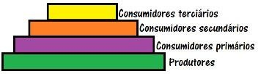**Pirâmides ecológicas** são as representações gráficas da estrutura trófica de um ecossistema. Na base dessas representações, há os produtores, seguidos dos consumidores primários, secundários, terciários e assim sucessivamente (observe o exemplo abaixo).

Observe que a base da pirâmide sempre indica os organismos produtores

As pirâmides ecológicas podem ser de três tipos principais: **pirâmides de número, de biomassa e de energia.**

Quando falamos em **pirâmides de números,** estamos nos referindo ao número de indivíduos envolvidos em uma cadeia alimentar. Nessa representação gráfica, são indicados quantos indivíduos existem em cada nível trófico.

Suponhamos que sejam necessárias cinco mil plantas para alimentar 500 insetos. Esses insetos servirão de alimento para 25 pássaros, que, por sua vez, serão comidos por uma única cobra. Nesse exemplo, você pode perceber que a base apresenta um número maior de indivíduos, quando comparado aos outros níveis tróficos. Quando isso acontece, dizemos que a pirâmide é **direta**.

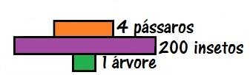Algumas vezes, a base não se apresenta larga, como nos casos em que um único produtor serve de alimento para uma grande quantidade de consumidores primários. Ela ocorre normalmente quando o produtor apresenta grande porte, uma árvore, por exemplo. Nesses casos, temos uma pirâmide **invertida**.

Em uma pirâmide invertida, há poucos produtores e, portanto, uma base estreita

Quando nos referimos a uma **pirâmide de biomassa**, estamos falando da quantidade de matéria orgânica disponível em cada nível trófico. A biomassa é expressa em massa do organismo por unidade de área, por exemplo, kg/m2 ou g/m2.

Normalmente, nesses casos, há uma pirâmide com base maior que o ápice. Entretanto, existem casos em que ela se apresenta invertida. É o caso dos ambientes aquáticos, onde os produtores possuem uma vida muito curta, são pequenos e multiplicam-se rapidamente, acumulando, assim, pouca matéria.

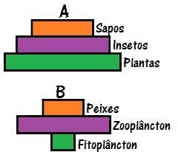

Em A, há uma pirâmide de um ecossistema terrestre, enquanto, em B, um ambiente aquático

Por fim, temos a **pirâmide de energia**, que representa a quantidade de energia distribuída em cada nível trófico. Esse tipo, diferentemente dos outros apresentados, não pode ser representado de forma invertida. Ele é sempre direto, pois representa a produtividade energética em cada ecossistema.

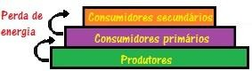Os produtores sempre representam o nível energético mais elevado, sendo que os outros seres da cadeia ficam dependentes dessa energia. Conclui-se, portanto, que parte da energia dos produtores será transmitida para os herbívoros e apenas parte da energia deles passará para os carnívoros. Sendo assim, cadeias alimentares menores possuem um maior aproveitamento de energia. Representamos a quantidade de energia disponível em cada nível trófico por Kcal/m2.ano.

Os produtores representam o nível energético mais elevado

|  |
| --- |
| **E.E. Profº Drº Lauro Pereira Travassos**  **Atividade Avaliativa de Biologia** |

1. O diagrama abaixo é uma pirâmide de energia:

Carnívoro

Herbívoro

Planta

1. O que representa a largura de cada nível de diagrama ?
2. Por que a largura de um nível não pode ser maior que a da nível abaixo dele ?
3. ( PUC- SP) Analise a teia alimentar abaixo:

Plantas Inseto Aranhas

Pássaros

Suponha nessa comunidade a introdução de uma espécie que se alimente de pássaros.

1. A que nível trófico pertecerá essa nova espécie ?
2. Com a introdução dessa nova espécie na comunidade, o que poderá ocorr e er com as populações de insetos aranhas ?